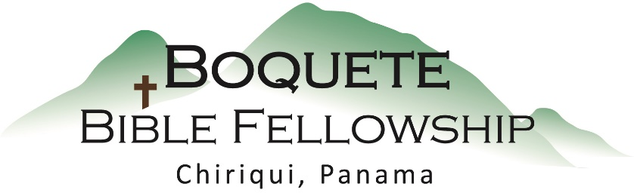
Adoración Dominical – 18 de septiembre, 2022
Bienvenida y anuncios
Oración de limpieza: Salmo 32:1-2
Llamado a la adoración: Daniel 7:13-14
Adoración a través del canto
Adoración a través de las ofrendas
Oración de iluminación
Sermón: Romanos 1:32 – Ellos Saben
Respuesta
Bendición: Efesios 3:20-21

Estudio Bíblico de los miércoles – Únase a nosotros a las 10:30am en la iglesia en nuestra nueva serie dirigido por Bryan: Como en Los Días de Noé.

Actualización Financiera de Septiembre: Ingresos 2022: $118.833,86
Gastos 2022: $110.979,41
_________________________
Ingreso Neto: $7.854,45

Romanos 1:32 (NBLA) Ellos Saben

Ellos, aunque conocen el decreto de Dios que los que practican tales cosas son dignos de muerte, no solo las hacen, sino que también dan su aprobación a los que las practican.

Notas del Sermón

Tres observaciones:

1.) El conocimiento que todos tienen de Dios incluye el conocimiento de sus

__normas__ y lo que __merecemos__ si no las cumplimos.

2.) Este conocimiento significa que todas las personas no tienen excusas, no sólo por la

forma en que tratan a __Dios__, sino por la forma en que se tratan __unos__

a __otros__.

3.) Hay un __conocimiento__ real por debajo del conocimiento __consciente__.

Consecuencias esperanzadoras

